Januar 2018 4. preverjanje - A Ime in priimek, razred: __________________________

Točke: _______/ 69 Procenti: _________
Če bi bilo preverjanje ocenjeno, bi pisal : ____________________
M. Češnjevar, učiteljica matematike

1. Z ulomkom zapiši kolikšen del lika je pobarvan sivo.
3

3
2. Pobarvaj ustrezen del lika.
3

$\frac{3}{4} kroga$ $\frac{2}{5} petkotnika$ $\frac{1}{2} pravokotnika$

3. Izračunaj:
4

$\frac{3}{5}$ od 600 kg =

$\frac{5}{8}$ od 20 m =

$\frac{2}{7}$ od x = 14 x =

$\frac{5}{12}$ od x = 6 km x =

4. Zapiši s celim delom in ulomkom, ki je manjši od 1.
3

$\frac{7}{3}$ = $\frac{27}{5}$ = $\frac{128}{9}$ =

5. Pretvori v ulomek brez celega dela.
3
$1\frac{2}{5}$ = $8\frac{7}{10}$ = $23\frac{3}{8}$ =

6. a) Obkroži ulomke, ki so manjši od 1:
2
b) Obkroži ulomke, ki predstavljajo naravna števila:
7. Število 8 na tri različne načine zapiši z ulomkom.
3
8 =

8. Zapiši množico rešitev enačbe. Osnovna množica so vsa naravna števila s številom 0. (U = N₀)
4
a) 236 – x = 149 b) 846 : a = 9

- x ∙ 0 = 13 d) 128 + x = 401

9. Zapiši množico rešitev neenačbe. Osnovna množica so vsa naravna števila. (U = N)
4
- x > 7 b) 10 > 6 + a

c) 2 ≤ x < 8 d) 6 ≤ x + 2 ≤ 10

10. Branjevka Marija je na trgu prodala 60 kg jabolk, kar je $\frac{3}{5}$ vseh jabolk.
3
a) Koliko jabolk je imela Marija preden je začela prodajati? ___________
b) Kolikšen del jabolk Marija ni prodala? _______________
c) Koliko jabolk Marija ni prodala?______________
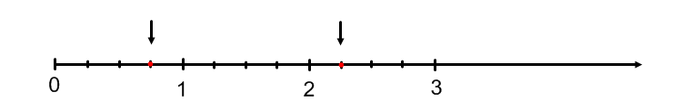
11. a) Zapiši kateri ulomki so označeni na številskem poltraku:
2

b) Na številskem poltraku nariši naslednje ulomke: $\frac{2}{3}$ , $\frac{1}{2}$ ,$1\frac{1}{6}$ , 2$\frac{1}{3}$ . Dolžina enote je 6 cm.
5

12. Zapiši z decimalno številko:
4
$\frac{7}{10}=$ $\frac{13}{1000}=$ $\frac{673}{10}=$ $20\frac{3}{1000}=$

13. Zapiši z desetiškim ulomkom:
0,09 = 1,7 = 0,013 = 12,08 =
4

14. Zapiši krajše, izpusti vse odvečne ničle:
2
30,00200 = __________ 00,560 = _________ 2,005 = _________ 05,100 = __________

15. Primerjaj po velikosti, vstavi znak >, <, =:
4
90,9 ____ 9,09 0,008 ____ 0,08 1,220 ____ 1,22 9,11 ____9,9

16. Uredi po velikosti, prični z najmanjšim številom:
1
- 0,033 ; 0,33 ; 0,303 ; 0,3003 ; 0,333

_________________________________________________________________________________
2
- $\frac{129}{10}$ ; 5,041 ; 0,955 ; 12,09 ; $5\frac{4}{100}$ ; 8,8

_________________________________________________________________________________

17. Zaokroži decimalne številke:
2
a) na dve decimalke
3,123 = __________ 0,067 = _________ 5,555 = _________ 90,999 = __________
2
b) na desetine
8,88 = __________ 0,081 = _________ 11,98 = _________ 10,051 = _________
2
c) na celoto
45,3 = _________ 0,023 = _________ 11,89 = _________ 50,505 = _________

18. Nad puščico zapiši, katere decimalne številke predstavljajo označena števila na številski premici.
2
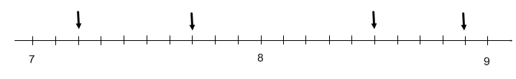
a)

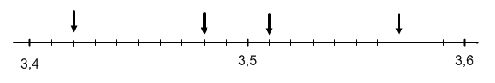
b)
2

19. Trgovec je prvi dan prodal 270 izdelkov, kar je $\frac{3}{5}$ vseh izdelkov, ki jih ima na razprodaji. Drugi dan je prodal še $\frac{1}{3}$ preostalih izdelkov. Koliko izdelkov še ima?
3

Odgovor: ___________________________________________________________________________________

